1. Залить в свою БД данные по продажам

Для выполнения ДЗ был выбран файл orders_20190822.csv

Содержимое было импортировано в БД MySQL посредством импорта в dbForge.

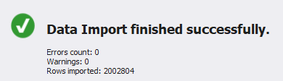

2. Проанализировать, какой период данных выгружен

SELECT MIN(o_date), MAX(o_date) from orders_20190822

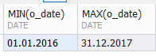

3. Посчитать кол-во строк(1), кол-во заказов(2) и кол-во уникальных пользователей(3), кот совершали заказы.

select COUNT(user_id) from orders_20190822

2002804

select COUNT(DISTINCT id_o) from orders_20190822

2002804

select COUNT(DISTINCT user_id) from orders_20190822

1015119

4. По годам посчитать средний чек(1), среднее кол-во заказов на пользователя(2), сделать вывод , как изменялись это показатели Год от года.  
(1)

select YEAR(o_date), AVG(PRICE) from orders_20190822 GROUP BY YEAR(o_date)

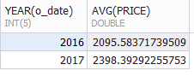 прирост на 14.4%

(2)

select YEAR(o_date), COUNT(id_o)/ COUNT(distinct user_id)

from orders_20190822 GROUP BY YEAR(o_date)

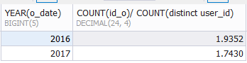 снижение примерно на 10%

5. Найти кол-во пользователей, кот покупали в одном году и перестали покупать в следующем.

select distinct user_id from orders_20190822 as U16 where YEAR(o_date)=2016 and not exists (select distinct user_id from orders_20190822 where YEAR(o_date)=2017 and user_id=U16.user_id)

6. Найти ID самого активного по кол-ву покупок пользователя.

select user_id, count(id_o) from orders_20190822 group by user_id order by COUNT(id_o) DESC

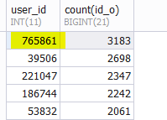ответ: 765861 произвел 3183 заказа. Он самый активный.